Инструкция по установке Packet Tracer
Разберём, как установить программу Packet Tracer. Поэтапно следуйте шагам ниже.
- Скачайте программу в зависимости от вашей системы.
- Зарегистрируйтесь в Google-почте. Это обязательный шаг, поскольку авторизация в программе будет проходить через учётную запись Google. Для этого перейдите на сайт Google.com и в правом меню выберите «Войти».
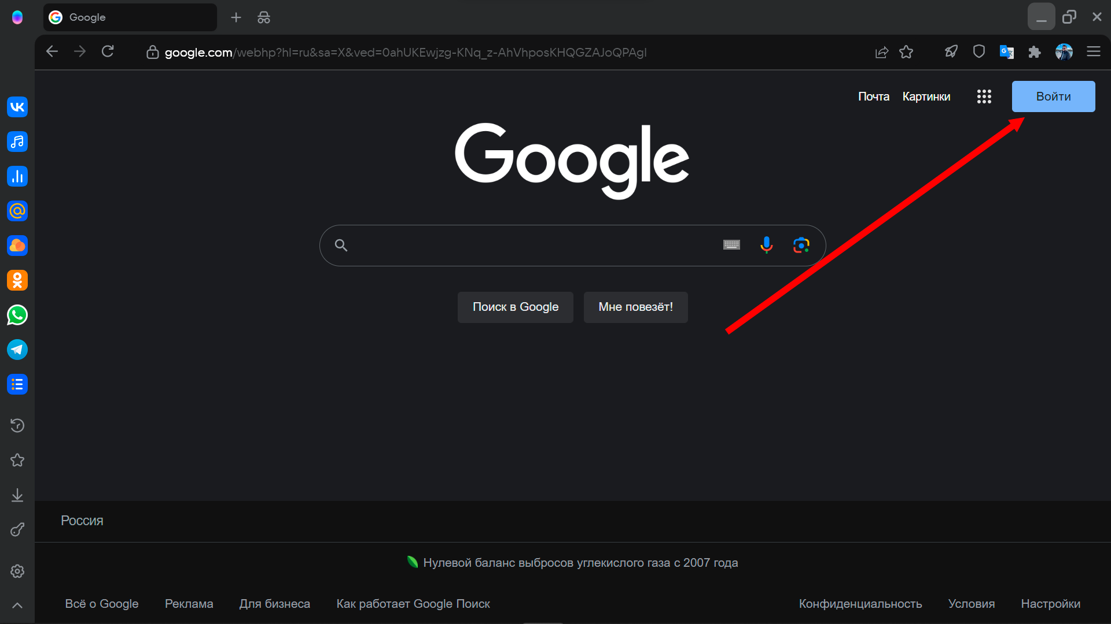
Здесь и далее источник изображений — Skillbox
Далее либо создайте аккаунт, либо войдите в свой. Если аккаунт уже есть и вы в него вошли, то делать ничего на этом шаге не нужно.
- Запустите инсталлятор и примите лицензионное соглашение:
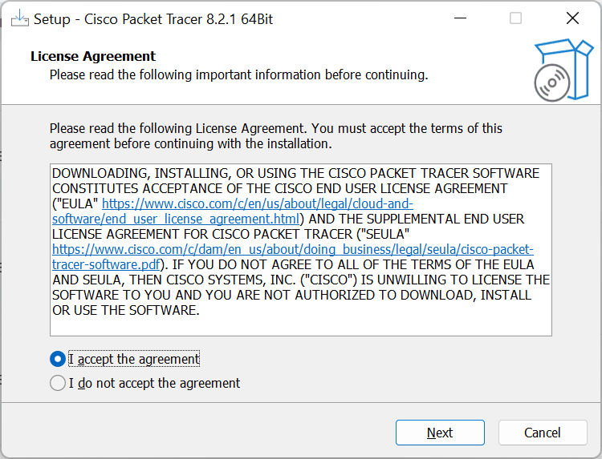

- Выберите место, куда установить программу:
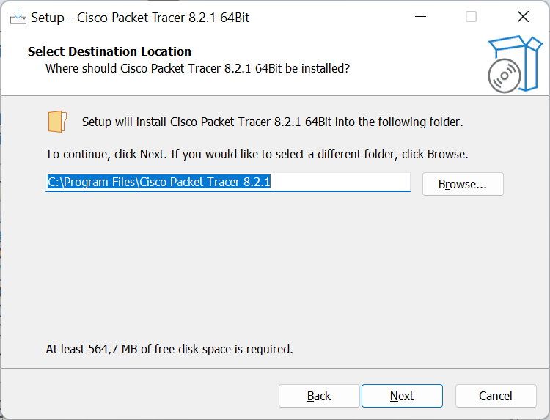
- Не меняя никаких настроек, продолжите установку. Если вы сделали всё правильно, установка начнётся:
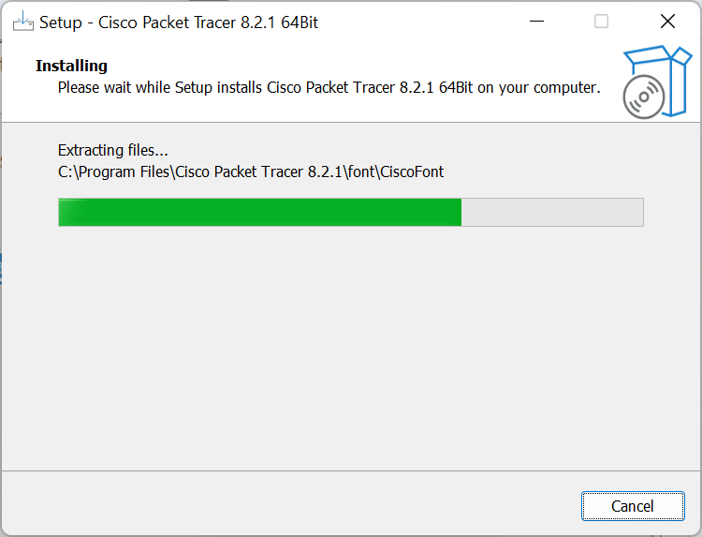
- После установки откройте приложение. При старте будет открываться баннер приложения:
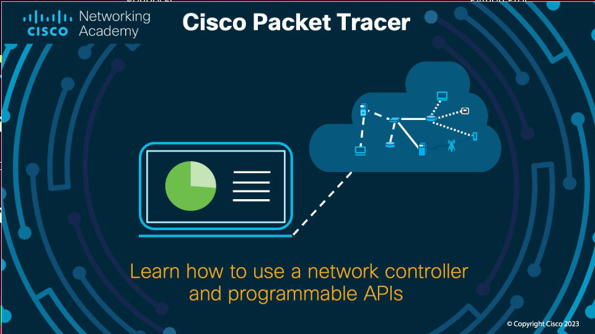

- Затем откроется окно регистрации:
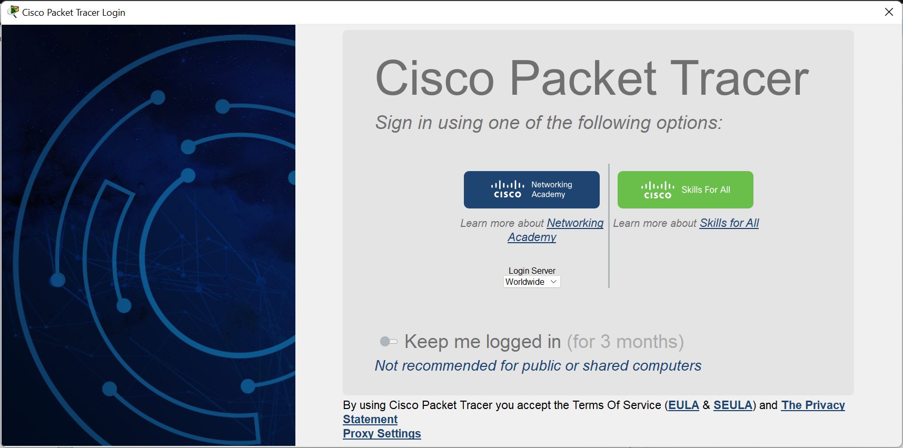
- В нём необходимо выбрать зелёную кнопку Skills for All, если хотите оставаться подключённым к своей системе три месяца. Если выберете этот вариант, вам придётся входить каждый раз при перезагрузке программы. Переведите ползунок в положение «Включено»:
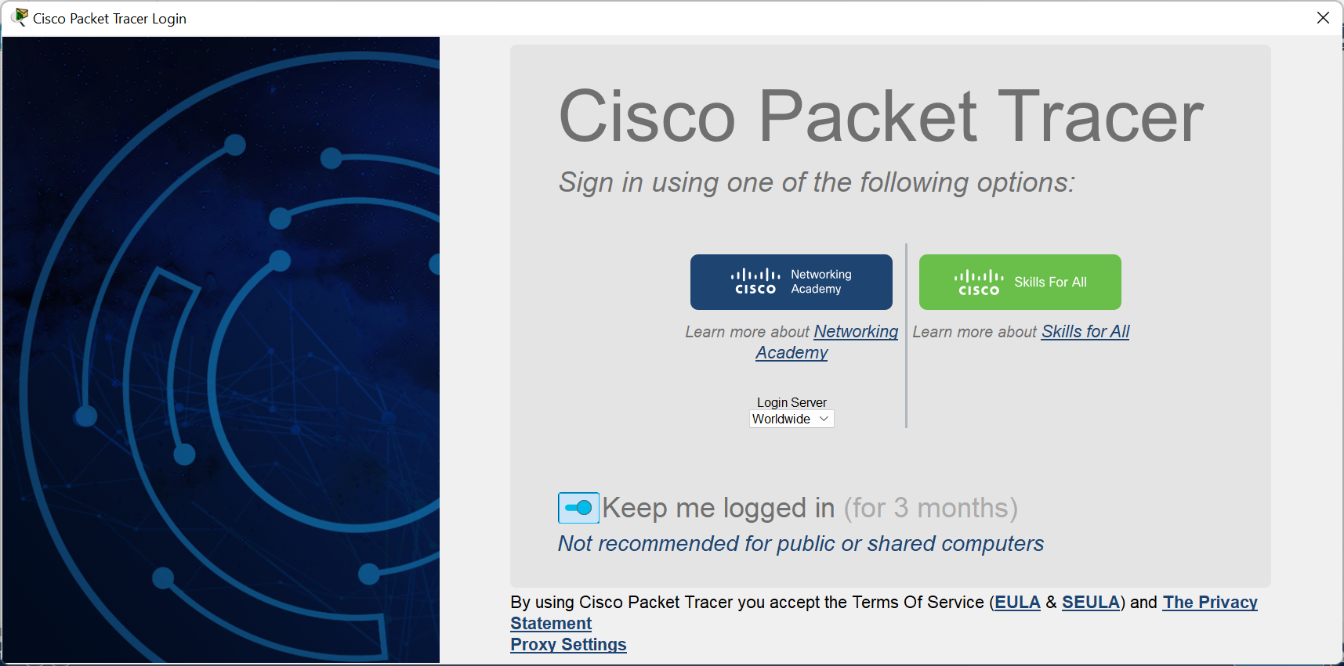
- Откроется браузер и в нём страница входа в систему:
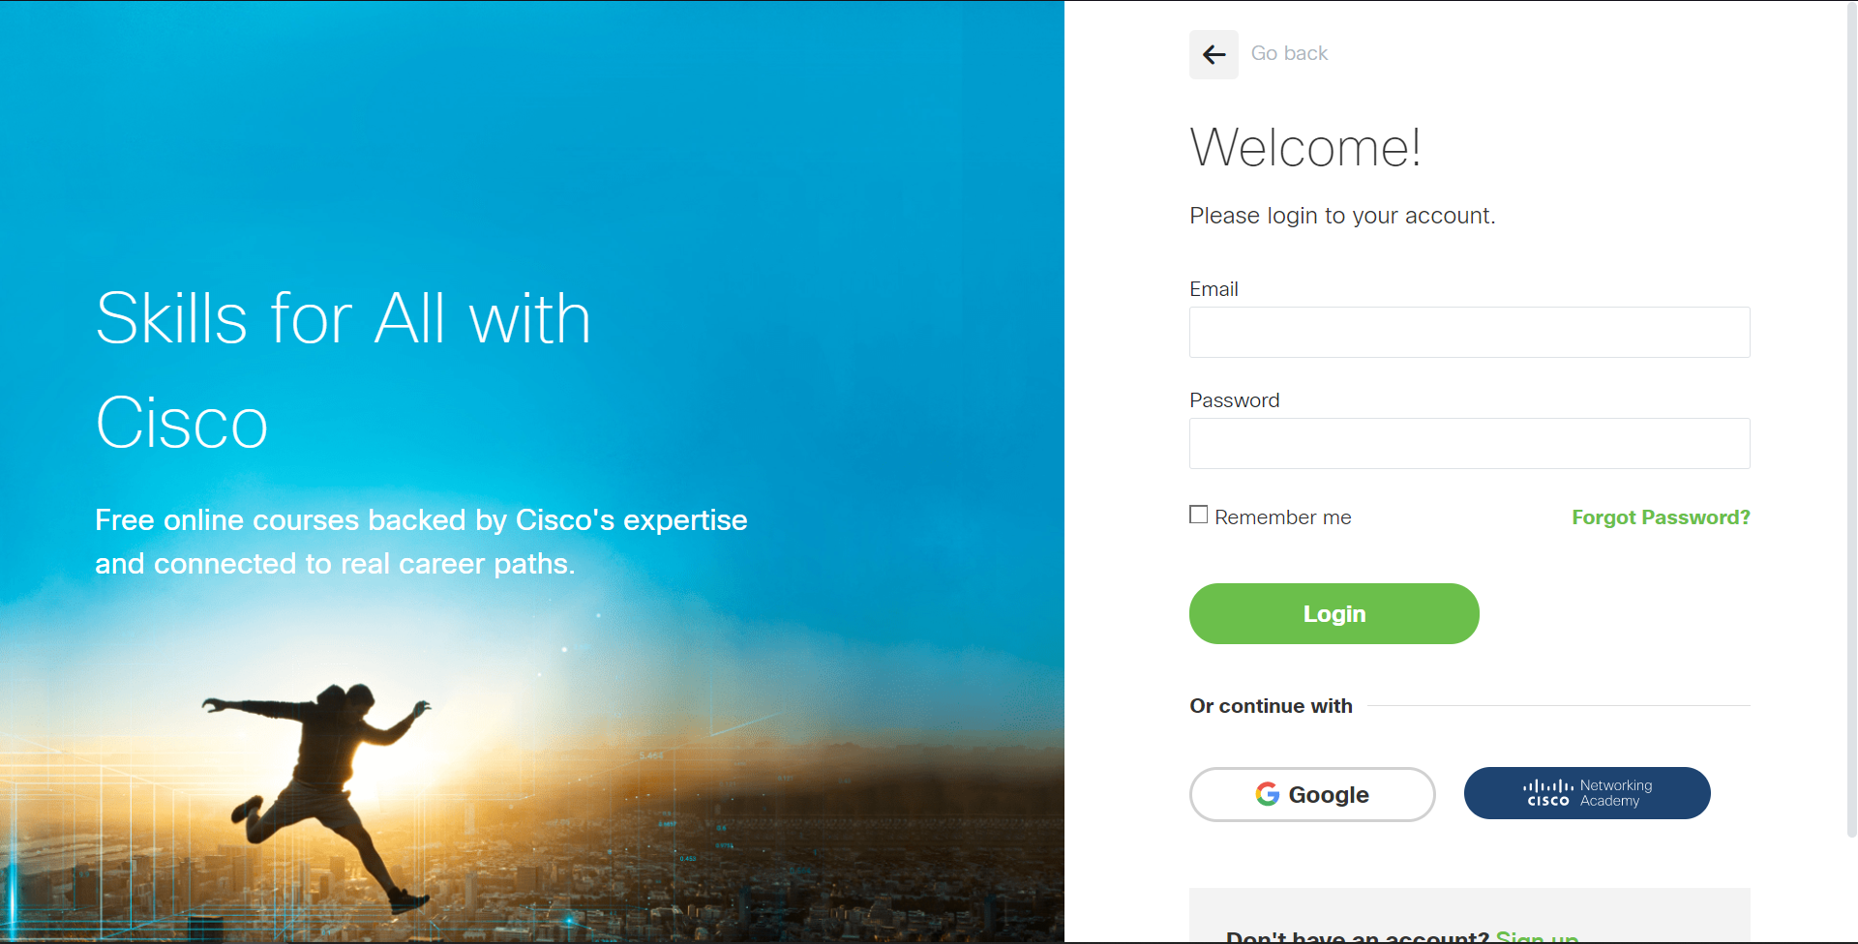
- Войдите при помощи аккаунта Google. Для этого нажмите на кнопку гугла. Выберите нужный аккаунт:
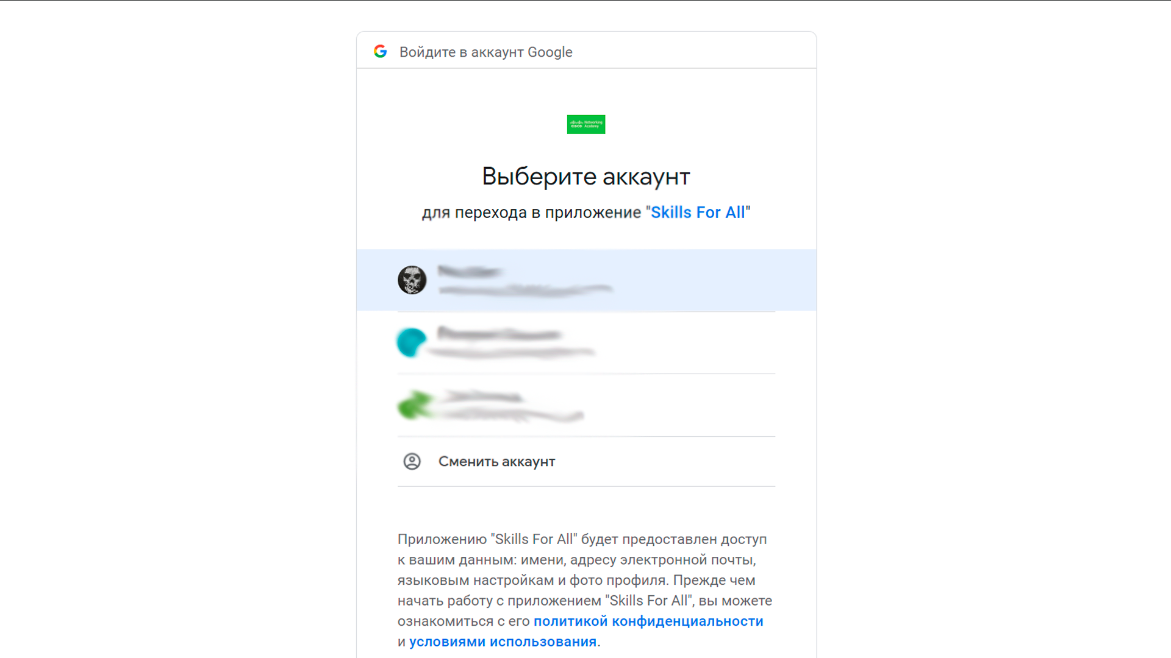
- После этого система автоматически отметит вас вошедшим, и можно спокойно работать:
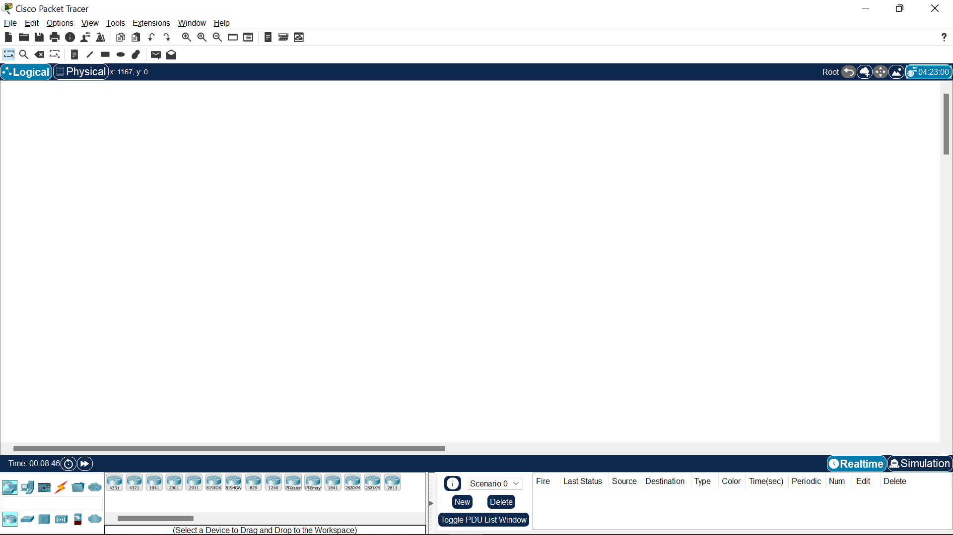

На этом этапе установка завершена!

